Circuitos Integrados Fotónicos para la Generación de Frecuencias Ópticas (OFCG)

Photonic Integrated Circuits for Optical Frequency Comb Generation (OFCG)
F. Vinicio Corral, Guillermo Carpintero, Robinson Guzmán
Abstract— We present the progress made in the development of optical frequency comb generators (OFCG) using Photonic Integrated Circuits (PIC). These are designed and manufactured in a Multi-project Wafer run at a generic integration platform. The experimental results of the different OFCG classes are shown, highlighting the bandwidths achieved in the order of THz. The feasibility of providing miniaturized photonic circuits in broadband systems and other future applications in the framework of nanotechnology is highlighted.

Index Terms—Laser diode, Optical fiber, Optical frequency comb, Photonic integrated circuits, Photonics.

Resumen—Se presentan los avances realizados en el desarrollo de generadores de peines de frecuencias ópticas (OFCG, Optical Frequency Comb Generator) mediante circuitos integrados fotónicos (PIC, Photonic Integrated Circuits). Los PICs son diseñados y fabricados en un proceso de oblea multi-proyecto de una plataforma genérica de integración. Se muestran los resultados experimentales de las diferentes clases de OFCG que destacan los anchos de banda logrados, en el orden de THz. Se resalta la factibilidad de disponer circuitos fotónicos miniaturizados en sistemas de banda ancha y otras aplicaciones futuras en el marco de la nanotecnología.

Palabras Claves—Circuitos integrados fotónicos, Diodo láser, Fibras ópticas, Fotónica, Peine de frecuencias ópticas.

Introducción
L
OS generadores de frecuencias ópticas (OFCG, Optical Frequency Comb Generator) es un tema de actualidad, pues constituyen referencias de frecuencia con múltiples campos de aplicación. Son utilizados en comunicaciones ópticas como fuentes para transmisores en sistemas de multiplexación densa por división de longitud de onda (DWDM, Dense Wavelenght Division Multiplexing) que explotan el gran ancho de banda de las fibras ópticas monomodo [1], [2]. DWDM es una técnica de transporte que multiplexa varias señales sobre una sola fibra óptica mediante portadoras ópticas de diferente longitud de onda, al incrementar la capacidad de los enlaces, en las que es fundamental mantener la separación de frecuencia entre las mismas. La Unión Internacional de Telecomunicaciones (ITU) ha definido el estándar G.692 para DWDM en el que establece unas longitudes de onda o canales utilizables por los sistemas DWDM (la denominada “rejilla ITU”), en la banda de 1550nm [3]. Dicha rejilla se especifica en frecuencia con espaciados de 100 GHz (equivalente a 0.8nm) y 50 GHz para sistemas con mayor densidad de canales. Un solo peine de frecuencias, potencialmente reemplaza a múltiples fuentes individuales de láseres, y optimiza los sistemas.
Las técnicas más utilizadas para conseguir OFCG son: a) Moduladores en cascada [4], [5], b) Moduladores en anillo recirculante [6] y c) Láseres mode-locked [7].
Nuestra investigación se ha enfocado en el desarrollo de OFCG basados en circuitos integrados fotónicos, por sus múltiples ventajas como menor tamaño, mayor simplicidad en el ensamblaje, menor consumo de potencia, alta confiabilidad y mejor rendimiento porque se integran elementos activos y pasivos en el mismo chip. Además, se pueden utilizar plataformas genéricas de integración, en las que diferentes circuitos fotónicos con un amplio rango de funcionalidades pueden ser construidos a partir de un número limitado de bloques estandarizados básicos (denominados “building blocks”), tales como amplificadores, moduladores, fotodiodos y componentes pasivos como guías de onda, acopladores, filtros y multiplexores. Los bloques estándares son provistos por las plataformas genéricas y al utilizar software de diseño y simulación, se pueden crear nuevos circuitos. Después, los PICs provenientes de diferentes diseñadores, que usan la misma plataforma, pueden compartir el proceso de fabricación común en una ronda denominada MPW (Multi-Project Wafer), con calidad confiable y reducción de costos [8]. Además, los PICs diseñados pueden ser utilizados en otros proyectos o sistemas.
Hay varios grupos de investigación que trabajan en PICs [9]-[13]. Existen muy pocos dispositivos integrados con moduladores en cascada y la mayor parte de las implementaciones de las estructuras de OFCG en anillo circulante utilizan sólo fibra óptica; recientemente se han comenzado a fabricar con circuitos integrados fotónicos. Un ejemplo basado en material InP se tiene en la referencia [9] cuyos elementos están integrados en un solo chip. Este dispositivo tiene como novedad adicional la incorporación de un interferómetro Mach-Zehnder (MZI, Mach Zehnder Interferometer), con moduladores de fase en cada uno de sus brazos, insertado en el lazo amplificado para modular el láser de entrada. Esta estructura necesita para su funcionamiento un láser semilla y el peine óptico obtenido tiene un amplio rango de sintonización de la longitud de onda central (80nm).
En [13] se presenta una novedosa técnica integrada de generación de peines ópticos basada en resonadores en anillo, al utilizar diversos materiales como SiO₂ y Si₃N₄.
En cuanto a estructuras OFCG mediante láseres mode locked se tienen varios resultados. Por ejemplo, con láseres mode locked pasivo (PMLL) en configuración anillo integrado se han obtenido grandes anchos de banda de 1.41 THz (11.5nm) [14] y 1.31 THz (10.5nm) [15], @ -3 dB. También se ha demostrado que con láseres mode locked pasivo en configuración PIC se logran mayores anchos de banda que con moduladores basados en anillo de fibra óptica (5nm @ -3 dB) [16].
En el transcurso de la investigación se han caracterizado varias estructuras que implementan un OFGC fabricadas en PICs. Primero se trabajó con moduladores en anillo recirculante, con diferentes estructuras: a) OFCG con moduladores de fase y láser semilla externo; b) OFCG con moduladores de fase y láser semilla interno y c) OFCG con modulador de fase, modulador de intensidad (MZM, Mach Zehnder Modulator) y láser semilla interno. Después se desarrolló un OFCG basado en un láser anillo mode locked pasivo monolíticamente integrado [15], cuyo diseño permite generar frecuencias ópticas espaciadas 10 GHz y que al no requerir fuente láser semilla, es comparativamente más ventajoso que el OFCG con moduladores en anillo recirculante. El presente artículo tiene como objetivo describir los diseños de PICs realizados y presentar los resultados de las mediciones. Su estructura es la siguiente: en la Sección II se describen los dispositivos OFCG diseñados y fabricados. En la Sección III se presentan y analizan las mediciones de potencia y espectro óptico obtenidos. Finalmente, las conclusiones más relevantes son expuestas en la Sección IV.

Descripción de los Dispositivos
Un OFCG es una fuente óptica que genera un gran número de longitudes de onda, equi-espaciadas en frecuencia y de igual amplitud, idealmente todas ellas enganchadas en fase; es decir, sincronizadas. La diferencia en frecuencia entre dos modos o líneas adyacentes se conoce como espaciamiento (por ejemplo 0.08nm, equivalente a 10 GHz), como se observa en la Fig. 1. Espaciamiento de frecuencias típicos logrados con OFCG en el estado del arte actual son de 6 a 20 GHz [16]).

Descripción del OFCG basado en un anillo recirculante mediante moduladores de fase
Se presenta el diseño de un PIC que implementa el OFCG basado en un anillo recirculante mediante moduladores de fase electro-ópticos (EOPM, Electro-Optic Phase Modulator) [6]. El diseño se basa en los bloques estándares de la plataforma de integración de OCLARO Tech [17].

- Peine de frecuencias ópticas con espaciamiento entre líneas de 0.08 nm.
El peine óptico produce múltiples longitudes de onda, equiespaciadas por la frecuencia RF de entrada proporcionada por un sintetizador externo, a partir de una longitud de onda (λ semilla). Esta λ semilla se puede introducir externamente o por fuente interna (on-chip), por medio de un láser monomodo (DBR, Distributed Bragg Reflector), para desarrollar un OFCG totalmente integrado. La ventaja de esta estructura es que se trata de un dispositivo compacto de pequeñas dimensiones (chip de 6 mm x 2mm), cuyos elementos se interconectan con guías de onda de InP que reemplaza a la fibra óptica, y así evita variaciones térmicas que afecten la señal generada. La fotografía del PIC diseñado y fabricado se muestra en la Fig. 2.

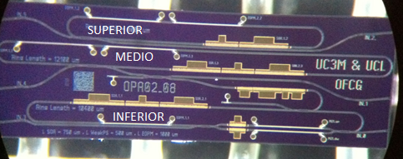
- Fotografía del PIC, generador de peine de frecuencias ópticas, que muestra los tres anillos: superior, medio e inferior.
El chip diseñado incluye tres estructuras en anillo, cada una con diferente longitud de cavidad, para experimentar con diversas frecuencias. Se denominan a estos anillos como SUPERIOR (longitud 8000µm, frecuencia de repetición, fRP = 10 GHz), MEDIO (longitud 12100 µm, fRP = 6.7 GHz) e INFERIOR (longitud 10400µm, fRP = 7.5 GHz). Se trabajó con el primer anillo para lograr un esquema de OFCG con moduladores de fase y láser semilla externo (10 GHz). Este anillo superior dispone de los siguientes bloques estándares, que se describen en el manual de diseño de la plataforma de integración [17]:
- Dos moduladores EOPM, de 1000µm de longitud cada uno. Basados en trabajos experimentales descritos en el manual, esta longitud es recomendada para lograr una eficiente modulación a altas frecuencias (~10 GHz) y bajos voltajes de polarización (< 5 voltios) [18]. Se usan dos moduladores para conseguir un mayor número de líneas del peine óptico y por lo tanto, para aumentar su ancho de banda [19].
- Una zona de ganancia conformada por un amplificador óptico de semiconductor (SOA, Semiconductor Optical Amplifier) de 750µm de longitud, establecida mediante un típico grupo de curvas de ganancia modal versus longitud de onda y densidad de corriente de inyección, que presenta el manual de diseño de la plataforma.
- Una guía de onda pasiva con control de fase (WPS, Weak Waveguide with phase control), de 500µm de longitud, que permite el cambio del índice de refracción (desplazamiento de fase), a través de la inyección de corriente. El manual de diseño de la plataforma define curvas que relacionan la variación del índice de refracción así como las pérdidas (cm⁻¹), respecto a la corriente/unidad de longitud (mA/µm), para definir la longitud del WPS. Este elemento se encarga de la sintonización fina de la fase de la señal que se genere.
La longitud total de la cavidad es 8062µm, que se calcula para conseguir un espaciamiento de frecuencia de 10 GHz. El esquema de este anillo se muestra en la Fig. 3; la estructura tiene dos accesos que permiten inyectar el láser externo y observar la potencia óptica de salida por el otro extremo.

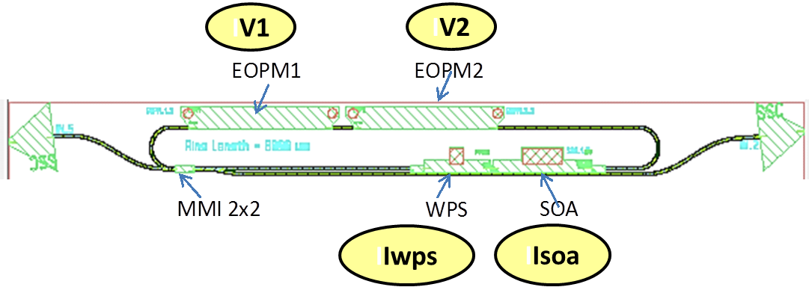
- Estructura del anillo OFCG con láser semilla externo, con dos EOPMs, un SOA, un WPS y un acoplador MMI.- V1, V2: polarización inversa.- Iwps, Isoa: corriente en el WPS y SOA.

Descripción del OFCG basado en un láser anillo mode locked pasivo
Los láseres mode locked (MLLD) son estructuras que permiten la generación de peines de frecuencias ópticas sin necesidad de una fuente láser de referencia. Para que un MLLD opere en régimen pulsado mode-locking es necesario incluir en la cavidad dos secciones distintas. Por un lado, el medio activo semiconductor (SOA) para generar luz, y por otro, el absorbente saturable (SA), que es el elemento que permite enganchar los modos ópticos en fase. La estructura básica del MLLD se muestra en la Fig. 4 [20].

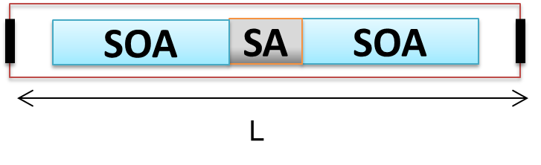
- Láser mode-locked en configuración lineal. SOA: amplificador óptico, SA: absorbente saturable, L: longitud de la cavidad.
Existen dos regímenes de operación del dispositivo. Cuando en el SA se introduce una polarización inversa con una fuente continua de tensión (DC), el láser opera en régimen Mode-Locking Pasivo (PML). Si a la señal continua suministrada al SA se le añade una señal de referencia eléctrica, cuya frecuencia es la misma que la del armónico fundamental, el dispositivo opera en régimen Mode-Locking Híbrido (HML). Se efectuó el diseño del OFCG mediante láser PML monolíticamente integrado en configuración anillo, debido a la facilidad de integración con otros componentes para obtener PICs. El láser contiene dos amplificadores ópticos de semiconductor (SOA) de 370μm con un absorbente saturable (SA) en el medio de 20μm, para conseguir la simetría del dispositivo y lograr la operación mode-locked; y, un acoplador de interferencia multimodo (MMI, Multimode Interference Coupler) que acopla las dos ondas ópticas CW (clock wise) y CCW (counter clock wise) que se generan en el anillo [21]. La regla de diseño establece que la relación de la longitud entre el SOA y el SA debe ser de 10 a 20 veces, para conseguir un mode locked estable [22]. En el presente caso, la relación entre SOA y SA es 18.5.
Se operó con un espaciamiento en frecuencia de 10 GHz, para comparar con el OFCG mediante anillo recirculante de igual tasa de repetición; por lo tanto, el dispositivo diseñado tiene una cavidad de 8062µm de longitud, correspondiente a ese espaciamiento. También dispone de un Interferómetro Mach Zehnder (MZI) que usa dos EOPM de 1000μm en cada brazo para ecualizar el espectro de ganancia en la cavidad láser [23]. El PIC fue fabricado en la plataforma ofrecida por Cobra/SMART Photonics [24], en una ronda de fabricación MPW, que comparte los costos con otros usuarios y utiliza los bloques funcionales estándares. La fotografía del PIC, el diagrama de bloques y la fotografía del láser anillo son mostrados en las Fig. 5 y Fig. 6, respectivamente.

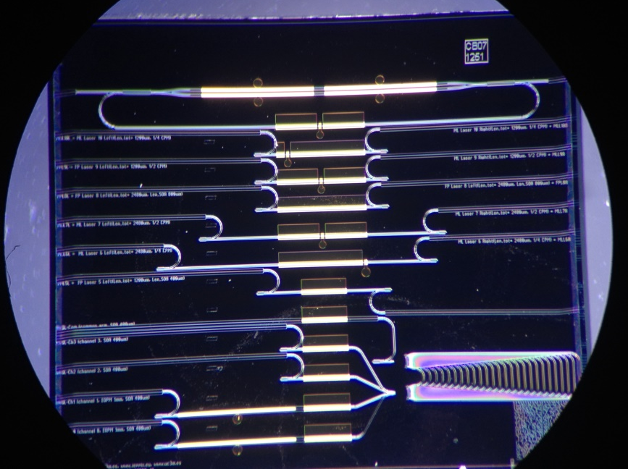
- Fotografía del Circuito integrado fotónico que contiene el láser mode-locked pasivo anillo y otros láseres.

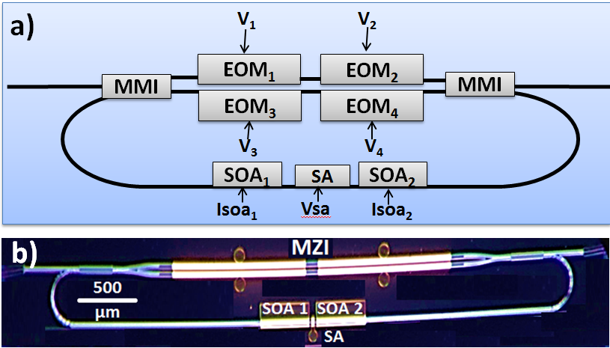
- a) Diagrama del láser anillo. SOA: Semiconductor optical amplifier, SA: Saturable absorber, MMI: Multimode interference, EOM: electro-optic modulator. b) Fotografía del láser anillo integrado, que indica el Mach Zehnder Interferometer (MZI) que incluye dos moduladores electro-ópticos (EOM) en cada brazo.

Análisis de Resultados Experimentales
Se presentan las mediciones de potencia óptica y espectro óptico emitidos por cada uno de los OFCG diseñados y fabricados.

Resultados experimentales del OFCG basado en un anillo recirculante mediante moduladores de fase
Para las mediciones se utiliza el setup indicado en la Fig. 7. Una fibra con lente que incluye además un aislador óptico (OI, Optical isolator) sirven para acoplar la luz de salida de la guía del chip. El aislador es seguido por un divisor de potencia (splitter) de relación 90/10, al dividir la potencia óptica de salida en dos brazos. La salida de 10% se conecta al Medidor de Potencia (PM, Power Meter) que provee una medida constante de la potencia óptica generada. El otro brazo, con 90% de división, se conecta a los diferentes instrumentos de medida. El analizador de espectros óptico (OSA, Optical Spectrum Analyzer) con 0.02nm de resolución se usa para observar el espectro.
Por otra parte, se utiliza un láser sintonizable de cavidad extendida, marca Sacher Technike, con potencia de emisión de hasta 200 mW y rango de longitud de onda de 1530 -1570 nm. La luz emitida por este láser externo ingresa al anillo del PIC, a través de un circulador, que cumple la función de aislador y evita reflexiones. El anillo tiene dos accesos que permiten inyectar el láser externo y observar la potencia óptica de salida por el otro extremo, conforme a la fotografía que se muestra en la Fig. 8.

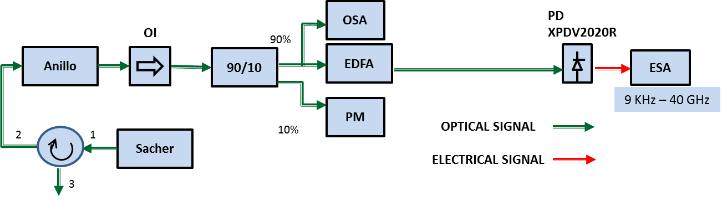
- Setup para mediciones en anillo con láser externo. OI: Aislador Optico. OSA: Analizador de Espectros Optico. EDFA: Amplificador de fibra. PM: medidor de potencia. PD: fotodiodo modelo XPDV2020R. ESA: Analizador de Espectros Eléctrico.

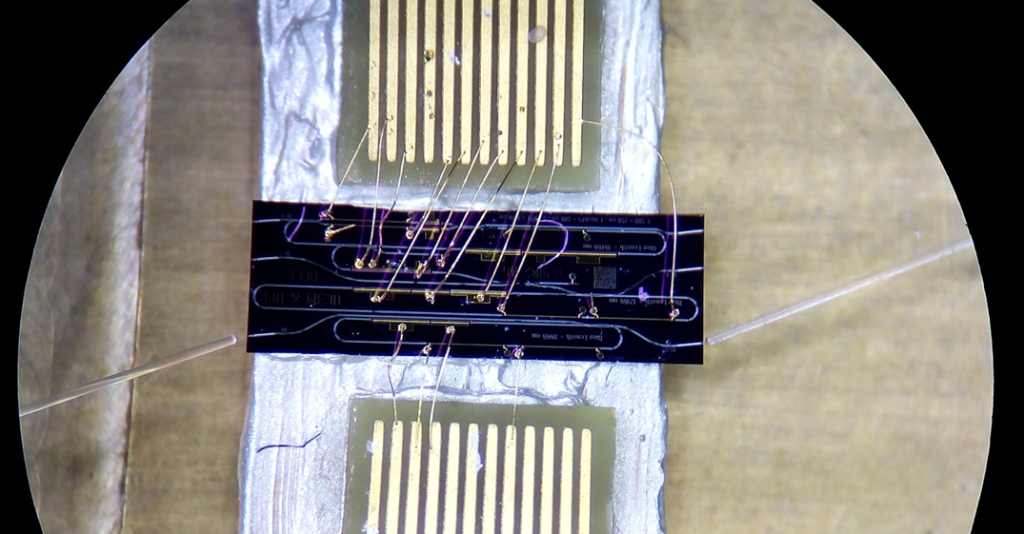
- Fotografía de la estructura de anillo con dos EOPMs, un SOA y un WPS, en el interior del PIC, con dos fibras ópticas de acceso.
Las corrientes y tensiones se inyectan a través de una punta multi-contacto, de doce terminales (Microtech EP-12-250), cuyo montaje se visualiza en la Fig. 9. La luz que emite el láser es extraída a través de guías de onda de salida, inclinada 7º respecto al borde del chip, con el objetivo de minimizar las reflexiones.
En la sección del SOA se inyecta corriente y se mide la potencia de salida. Las secciones de EOPM y WPs se conectan a tierra.
La curva LI (Potencia óptica – Corriente eléctrica) resultante se muestra en la Fig. 10 en la que se incluye además los espectros obtenidos en diferentes rangos de corriente del SOA, en sentido horario (CW, clockwise) y antihorario (CCW, counter clockwise), al incrementar la corriente hasta la saturación del anillo. También se realizan las mediciones en sentido de subida (up) y de bajada (down), al aumentar o disminuir los pasos de corriente, para observar el funcionamiento del láser.
Este anillo de 10 GHz presenta un comportamiento como láser monomodo (λ = 1541.6nm) hasta una corriente de inyección en la sección ganancia (Isoa = 45 mA). Para corrientes superiores (Isoa > 45 mA), el espectro tiene la forma de un peine óptico. La corriente umbral es Ith = 18 mA, valor relativamente bajo, lo que denota mínimas pérdidas en la cavidad.
Para extraer el espectro óptico se inyecta la señal del láser monomodo externo con los siguientes valores: potencia de salida = 1 dBm, (corriente de salida = 80 mA), longitud de onda = 1541.6nm que corresponde a zona de ganancia del anillo. Se realiza un minucioso ajuste de las condiciones de polarización de los elementos del anillo para lograr el mayor ancho de banda del espectro. Los moduladores EOPM fueron polarizados en forma inversa con voltajes V1 = V2 = -2.5 V y la corriente del SOA a 80 mA. Se obtuvo el espectro óptico normalizado respecto al mayor nivel de potencia, mostrado en la Fig. 11 y una ampliación del mismo en el rango de 1544 y 1550 nm, con el objetivo de estimar la planitud (“flatness”) del peine óptico, en la Fig. 12.
El peine óptico obtenido tiene un rango (span) de 11.5nm (1.44 THz) @ -10 dB y 15.48nm (1.9 THz) @ -20 dB; con separación intermodal de 10.17 GHz. No es totalmente plano puesto que tiene una evidente variación en la intensidad de los modos; se ha estimado una planitud de 73 líneas @ -5 dB, en las mejores condiciones de medición. Estos valores de ancho de banda y de planitud son equiparables a los resultados del estado del arte actual en cuanto a generación de peines ópticos [1], [2].

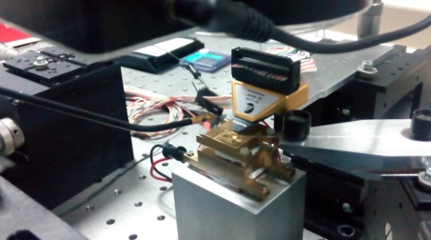
- Fotografía del montaje del PIC.

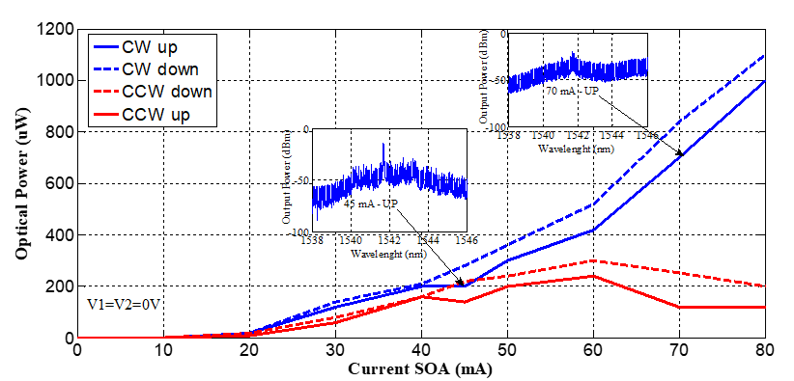
- Curva LI del anillo, en sentido de subida (up) y de bajada (down), y en sentido horario (CW) y antihorario (CCW). Iwps = 0 mA. V1 = V2 = 0 V.
- Peine óptico obtenido con moduladores y láser semilla. El ancho de banda es de 1.44 THz @ -10dB y 1.9 THz @ -20dB. Isoa = 80 mA, V1 = V2 = -2.5 V.
- Planitud del peine óptico obtenido con 73 líneas @ -5dB y 10.1 GHz de separación. Isoa = 80 mA, V1 = V2 = -2.5 V.

Resultados experimentales del OFCG basado en un láser anillo mode locked pasivo
La configuración que se usa para caracterizar el dispositivo se muestra en la Fig. 13 y es similar al del precedente OFCG con moduladores. El PIC fue colocado sobre una montura de cobre, estabilizada a 16 °C.
El auto-correlador (AC, auto-correlator), se usa para medir el ancho de pulso. Para esto previamente se amplifica la señal óptica por medio de un amplificador de fibra dopada con erbio (EDFA, Erbium Doped Fiber Amplifier), modelo Nortel Telecom FA14UFAC. Para el acceso a las conexiones del PIC se utiliza la estación de puntas que se visualiza en la Fig. 14.

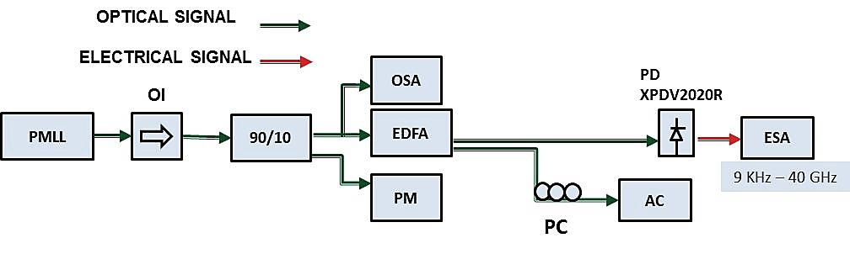
- Setup experimental. PMLL: laser modelocked pasivo. OI: Aislador Optico. OSA: Analizador de Espectro Optico. EDFA: Amplificador de fibra dopada de erbio. PM: medidor de potencia. PC: control de polarización. AC: autocorrelador. PD: fotodiodo modelo XPDV2020R. ESA: Analizador de Espectros Eléctrico.

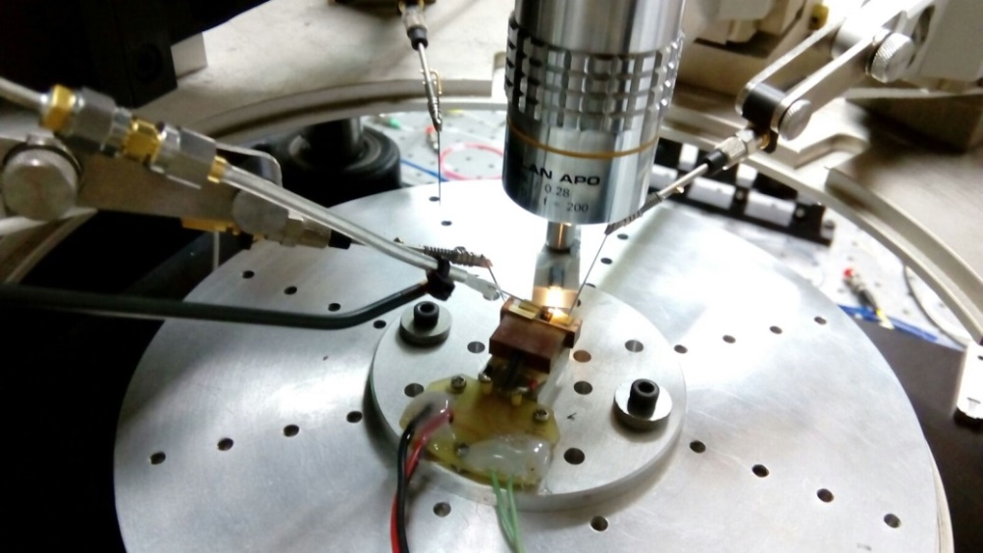
- Estación de puntas utilizada en el laboratorio, para mediciones.
Se realiza la medición de la potencia óptica de salida respecto a la corriente de entrada en la sección de ganancia (curva L-I). Para cada valor de corriente se registra el espectro óptico con respecto a la misma, tal como se muestra en la Fig. 15(a). Estos gráficos se obtienen al incrementar la corriente aplicada a los dos SOAs cortocircuitados, en pasos de 2 mA desde 0 a 65 mA. Los moduladores de fase EOM1 y EOM2 del brazo superior del interferómetro MZI son polarizados con voltajes de V1 = V2 = -1.3V, mientras que los del brazo inferior, EOM3 y EOM4 son conectados a tierra. Esto establece una polarización asimétrica de los moduladores de fase, lo cual genera el desplazamiento de fase necesario para conseguir la planitud de las amplitudes del espectro.
El absorbente saturable (SA) se polariza al nivel Vsa = -2.0 V con el que se consigue el régimen mode-locking. A partir de esta curva L-I se determina la corriente umbral del anillo láser: Ith = 40 mA. El peine óptico generado @ -10 dB va desde 1558nm a 1566.7nm cuando la corriente del SOA es de 51.7 hasta 65 mA.
La evolución el espectro óptico en la Fig. 15(b) muestra que las discontinuidades en la curva L-I están ligadas con los cambios en el régimen de operación del dispositivo. Para lograr el régimen mode-locking, se debe incrementar la corriente hasta 52 mA, punto en el que se observa un amplio espectro característico de modos enganchados.

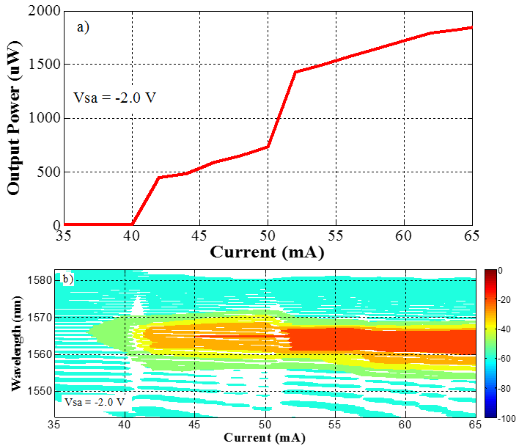
- (a) Curva característica de potencia óptica de salida versus corriente (curva L-I). (b) Evolución del espectro óptico.
En las Fig. 16, Fig. 17, Fig. 18 y Fig. 19 se muestran los espectros ópticos para corrientes de polarización del SOA de 40, 50, 56 y 60 mA, respectivamente. Se observa los regímenes de operación del láser en emisión espontánea, multimodo (donde los modos no están enganchados) y mode-locked (modos enganchados y con mayores niveles de amplitud), respectivamente.
- Espectro óptico, emisión espontánea. Isoa = 40 mA, Vsa = -2V, V1 = V2 = -1.3 V.
- Espectro óptico, emisión multimodo, con un modo dominante. Isoa = 50 mA, Vsa = -2V, V1 = V2 = -1.3 V.
- Espectro óptico, emisión multimodo, régimen mode-locked. Isoa = 56 mA, Vsa = -2V, V1 = V2 = -1.3 V.
- Espectro óptico, emisión multimodo, régimen mode-locked. Isoa = 60 mA, Vsa = -2V, V1 = V2 = -1.3 V.
El mejor resultado se consigue mediante la polarización de los dos amplificadores ópticos de semiconductor (SOA) con 62 mA, el absorbente saturable con -2V de voltaje de polarización y los moduladores de fase con voltaje V1 = V2 = -1.3V. Bajo estas condiciones, la potencia óptica promedio lograda es 2 mW. El espectro del peine óptico se muestra en las figuras 20 y 21 en dos aspectos: Primero se observa el rango completo del espectro y luego se visualiza el ancho de banda @ -3dB y @ -10 dB, con detalle de los modos obtenidos.
- Espectro óptico con láser mode locked pasivo. El ancho de banda es 1.08 THz @ -10dB.
- Planitud del peine óptico con 107 líneas @ -10dB y 10.16 GHz de separación. Isoa1 = Isoa2 = 62 mA; V1 = V2 = -1.3 V; Vsa = -2.0 V.
El espectro del peine presenta un rizado inferior a 2dB. Los anchos de banda @ -5dB y @ -10 dB son más útiles para caracterización [21] – [25]. El ancho de banda @ -10 dB es 8.7 nm (1.08 THz) con 107 líneas espectrales espaciadas por 10.16 GHz; frecuencia determinada por la longitud de la cavidad. También el espectro óptico muestra un ancho de banda @ -3 dB de 6.4 nm. Estos son los mejores resultados que se han obtenido a partir de un minucioso ajuste del voltaje de polarización del absorbente saturable y de la corriente de inyección en los amplificadores ópticos.
Los moduladores electro-ópticos se utilizan para un ajuste fino de la planitud (“flatness”) del peine. Es importante ajustar el voltaje de polarización de los EOPM, para cambiar las amplitudes relativas o potencia óptica de las líneas, de modo que tengan las mismas amplitudes y así ecualizar la forma del espectro de salida del peine [26].
En el presente trabajo de investigación se obtuvo una planitud de 44 líneas dentro de una variación de potencia de 1.8 dB; lo cual es un valor notable en el contexto del estado del arte actual, en el que se han logrado valores de planitud de 29 líneas y 38 líneas en 1 dB [27] y 1.5 dB [19] con OFCG al operar con moduladores en cascada. Con láseres mode locked y con OFCG con moduladores en anillo recirculante no se han establecido valores de planitud.

Conclusiones
Se diseñó un generador de frecuencias ópticas basado en moduladores de fase electro-ópticos totalmente integrado, que incluye internamente un láser semilla de emisión monomodo. Se fabricó el PIC en una plataforma estándar, el mismo que contiene tres anillos, cuya característica es la capacidad de generar peines a tasas de repetición de 6.73 GHz, 7.5 y 10 GHz. El espectro óptico obtenido es de 11.5nm @ -10 dB. Este parámetro es equiparable a resultados del estado del arte actual obtenidos con dispositivos OFCG con anillo de fibra óptica. Se observó un incremento de líneas espectrales y ecualización del espectro cuando varía la polarización de los EOPM. Por ejemplo, se mencionó el aumento de 59 a 73 líneas, por la variación de la polarización de V = -0.5 V a V = -2.5. Por tanto, se concluye que los moduladores electro-ópticos influyen en la planitud del peine y en la cantidad de líneas generadas (ancho de banda). Además se demostró la generación de peines de frecuencias ópticas por medio del uso de un láser anillo integrado con interferómetro Mach Zehnder, al operar en régimen mode locked pasivo, fabricado en una plataforma tecnológica de integración genérica, en una ronda de fabricación MPW (Multi-Project Wafer), al compartir costos con otros usuarios y utilizar los bloques funcionales estándares existentes. Se obtuvo un peine óptico con líneas espaciadas 10.16 GHz en un ancho espectral de 8.7 nm @ -10 dB y una potencia óptica de salida de 2 mW. No es necesario el uso de una señal RF externa ni un láser semilla para generar el peine óptico, lo cual es ventajoso respecto a OFCG con moduladores en cascada. Se concluye que el uso de bloques estandarizados en el presente diseño y fabricación permitirá el desarrollo de un set de dispositivos que pueden ser utilizados en otras rondas de manufactura; al implementar circuitos más complejos, como transmisores multi-longitud de onda para aplicaciones DWDM. Dada la importancia de la aplicabilidad de OFCG en sistemas DWDM, es fundamental continuar con investigaciones teóricas y experimentales sobre el comportamiento y funcionamiento de estos generadores de frecuencias ópticas.
Cabe señalar que el presente artículo amplía y profundiza las mediciones y resultados presentados en [28].

Referencias
- S. Bennett, B. Cai, E. Burr, O. Gough, and A. J. Seeds, “1.8-THz bandwidth, zero-frequency error, tunable optical comb generator for DWDM applications,” IEEE Photon. Technol. Lett., vol. 11, No. 5, pp. 551–553, May 1999.
- Silva, C.F.C. y Seeds, A.J., “A dense WDM source for high spectral efficiency system using comb generation and SG-DBR injection-locked laser filtering”, in European Conference on Optical Communication, 2001.
- International Telecommunications Union, https://www.itu.int/rec/T-REC-G.692-199810-I/es.
- T. Sakamoto, T. Kawanishi and M. Izutsu, “Widely wavelength-tunable ultra-flat frequency comb generation using conventional dual-drive Mach-Zehnder modulator”, Electronic. Letters , vol 43, pp. 1039-1040, 2007.
- J. Zhang, J. Yu, N. Chi, Z. Dong, X. Li, Y. Shao, J. Yu and L. Tao, “Flattened comb generation using only phase modulators driven by fundamental frequency sinusoidal sources with small frequency offset,” Opt. Lett., vol. 38, no. 4, pp. 552–4, Feb. 2013.
- K. Ho and J. Kahn, “Optical frequency comb generator using phase modulation in amplified circulating loop,” Photonics Technol. Lett. IEEE, vol. 5, no. 6, pp. 721–725, 1993.
- E. A. Avrutin, J. H. Marsh and E. L. Portnoi, "Monolithic and multi-gigahertz mode-locked semiconductor lasers: constructions, experiments, models and applications," in IEE Proceedings Optoelectronics, vol. 147, no. 4, pp. 251-278, Aug 2000.
- M. Smit, X. Leijtens, E. Bente, J. Van der Tol, H. Ambrosius, D. Robbins, M. Wale, N. Grote, and M. Schell, “Generic foundry model for InP-based photonics,” IET Optoelectron., vol. 5, no. 5, p. 187, 2011.
- N. Dupuis, C. R. Doerr, L. Zhang, L. Chen, N. J. Sauer, P. Dong, L. L. Buhl, y D. Ahn, “InP-based comb generator for optical OFDM”, Lightwave Technology, Journal of, vol. 30, no. 4, pp. 466–472, 2012.
- T. Saikai, T. Yamamoto, H. Yasaka and E. Yamada., “Flat-top Optical Frequency Comb Block Generation using InP-based Mach-Zehnder Modulator”, in the 25th International Conference on Indium Phosphide and Related Materials, IPRM2013, Kobe, Japan, May. 2013, paper MoD3-3.
- Z. Wang, K. Van Gasse, V. Moskalenko, S. Latkowski, E. Bente, B. Kuyken y G. Roelkens, “A III-V-on-Si ultra-dense comb laser”, Journal Light: Science &Amp; Applications, Vol 6, e16260, 2017.
- S. Arafin and L. A. Coldren, "Advanced InP Photonic Integrated Circuits for Communication and Sensing," in IEEE Journal of Selected Topics in Quantum Electronics, vol. 24, no. 1, pp. 1-12, Jan.-Feb. 2018.
- D. T. Spencer, T. Drake, T. C. Briles, J. Stone, L. C. Sinclair, C. Fredrick, Q. Li, D. Westly, B. R. Ilic, A. Bluestone, N. Volet, T. Komljenovic, L. Chang, S. H. Lee, D. Y. Oh, M. Suh, K. Y. Yang, M. Pfeiffer, T. J. Kippenberg, E. Norberg, L. Theogarajan, K. Vahala, N. R. Newbury, K. Srinivasan, J. E. Bowers, S. A. Diddams and S. B. Papp, “An optical-frequency synthesizer using integrated photonics”, Nature: International Journal of Science, Vol 557, 81-85, April 2018.
- V. Moskalenko, S. Latkowski, S. Tahvili, T. de Vries, M. Smit, and E. Bente, “Record bandwidth and sub-picosecond pulses from a monolithically integrated mode-locked quantum well ring laser”, Optics Express, Vol. 22, No. 23, Nov 2014.
- J. S. Parker, A. Bhardwaj, P. R. A. Binetti, Y-J. Hung, and L. A. Coldren, “Monolithically Integrated Gain-Flattened Ring Mode-Locked Laser for Comb-Line Generation,” IEEE Photonics Technol. Lett., vol. 24, no. 2, pp. 131–133, Jan. 2012.
- P.Shen, Nathan J. Gomes, Phillip A. Davies, Peter G. Huggard, and Brian N. Ellison, “Analysis and demonstration of a fast tunable fiber-ring based optical frequency comb generator”, J. Lightw. Technol., 25, pp.3257-3264, Nov. 2007.
- OCLARO. http://www.oclaro.com/technology/photonic-integration/
- J. Zhao, “Integrated Multi-Wavelenght Transmitter using Filtered-Feedback”, Thesis dissertation, The Netherlands, 2013.
- Y. Dou, H. Zhang and M. Yao, "Generation of Flat Optical-Frequency Comb Using Cascaded Intensity and Phase Modulators," in IEEE Photonics Technology Letters, vol. 24, no. 9, pp. 727-729, May 1, 2012
- C. Gordón, R. Guzmán, V. Corral, X. Leijtens, and G. Carpintero, “On-chip Colliding Pulse Mode-locked laser diode (OCCP-MLLD) using multimode interference reflectors ”, Optics Express, Vol. 23, No. 11 DOI:10.1364/OE.23.014666, May 2015.
- E. Bente, V. Moskalenko, S. Latkowski, S. Tahvili, L. Augustin and M. Smit, “Monolithically integrated InP-based modelocked ring laser systems”, Proc. of SPIE, vol. 9134, pp. 91340C-1–91340C-10, 2014.
- K. A. Williams, M G Thompson and I H White “Long-wavelength monolithic mode-locked diode lasers” New Journal of Physics Vol. 6, 179, 2004.
- V. Moskalenko, J. Javaloyes, S. Balle, M. K. Smit and E. A. J. M. Bente, "Theoretical Study of Colliding Pulse Passively Mode-Locked Semiconductor Ring Lasers With an Intracavity Mach–Zehnder Modulator," in IEEE Journal of Quantum Electronics, vol. 50, no. 6, pp. 415-422, June 2014.
- SMART PHOTONICS. http://www.smartphotonics.nl/
- J. Parker, A. Sivananthan, M. Lu, L. Johansson, y L. Coldren, “Integrated phase-locked multi-THz comb for broadband offset locking”, in Optical Fiber Communication Conference, 2012, p. OM3E–5
- L. Chen, C. R. Doerr, N. Dupuis, “Tunable optical frequency comb generator”, United States Patent application publication, Sep. 13, 2012.
- R. Wu, V.R. Supradeepa, C. M. Long, D. E. Leaird and A. M. Weiner, “Generation of very flat optical frequency combs from continuous wave lasers using cascaded intensity and phase modulators driven by tailored radio frequency forms”, Opt. Lett., vol 35, no. 19, pp. 3234-3236, 2010.
- F. Vinicio Corral y Guillermo Carpintero, “Circuitos integrados fotónicos para la generación de frecuencias ópticas (OFCG)”, en Memorias del XIII Congreso de Ciencia y Tecnología ESPE 2018, Vol. 13, Num. 1, pp. 105-108, junio 2018.

F. Vinicio Corral. Departamento de Eléctrica, Electrónica y Telecomunicaciones, Universidad de las Fuerzas Armadas ESPE, Sangolquí, Ecuador (e-mail: fvcorrral@espe.edu.ec). G. Carpintero y R. Guzmán. Departamento de Tecnología Electrónica, Universidad Carlos III de Madrid, Leganés, Madrid, España.

